Straatnaamgeving Palissanderplantsoen
Het college van burgemeester en wethouders van de gemeente Rotterdam,

Gelezen het voorstel van de directie Wijken, Participatie en Stadsarchief, Cluster Dienstverlening van 23 juni 2025 (str.n.cie. nummer D2506-60866);

gelet op het ter zake ingekomen advies van de Commissie van advies inzake straatnamen en gedenktekens, na kennisgeving aan de wijkraad, ten aanzien van de punten I. en II., alsmede op de bepalingen van de Straatnamenverordening 2014;

besluit:

Te benoemen:
- Het plantsoen dat op de bijgevoegde tekening STR_2024-11 is aangeduid met het cijfer 1:
……………………………………………………..… Palissanderplantsoen
Te bepalen dat dit besluit met ingang van heden van kracht wordt.
Aldus vastgesteld namens het college van burgemeester en wethouders van Rotterdam op 20 juni 2025.

De wethouder Werk & Inkomen, Nationaal Programma Rotterdam Zuid, EU-arbeidsmigranten, Stadsbrug en Dierenwelzijn,

De heer Tim Versnel MSc

Toelichting:
Het plantsoen met speelvoorzieningen heeft momenteel geen officiële naam, hetgeen de herkenbaarheid en vindbaarheid bemoeilijkt. Ter verbetering daarvan wordt het plantsoen, gelegen in het verlengde van de Palissanderstraat, vernoemd naar de hardhoutsoort Palissander, conform de bestaande straatnaamgeving in de omgeving.

Onderschrift(en):

Palissanderplantsoen
- Tropische hardhoutsoort

Bijlage: STR_2024-11

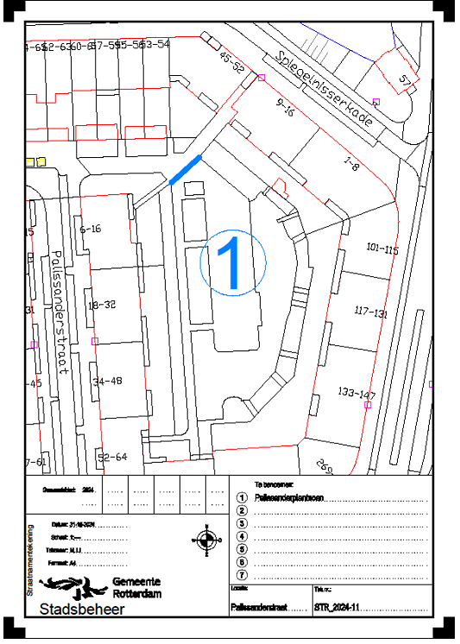

Dit gemeenteblad ligt ook ter inzage bij het Concern Informatiecentrum Rotterdam (CIC): 010-267 2514 of bir@rotterdam.nl

